Camphuysen-Daar moet veel…

Gedicht van de Week
week 35- 2022
www.arspoetica.nl

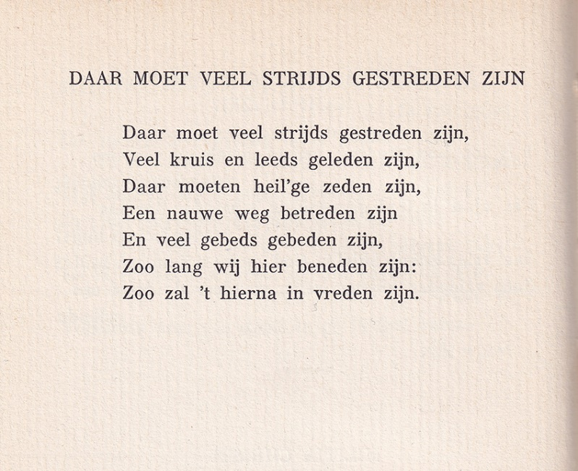

Verdraagzaamheid wordt wel een beschouwd als een van de kenmerkende Nederlandse eigenschappen. Of dit werkelijk zo is, kan beter aan het oordeel van niet-Nederlanders worden overgelaten.
In de 17e eeuw zijn er figuren die zeker versierd waren met die deugd. Een van hen is de dichter van deze week, Dirk Camphuysen (1586-1627). Hij groeide op in een doopsgezind milieu in Gorkum waar het gymnasium naar hem is vernoemd.
Hij werkte als predikant, maar dat werd hem verboden omdat hij in de richtingenstrijd in de hervormde kerk koos voor de meer vrijzinnige richting van de remonstranten. Hij werd verbannen en werkte vervolgens als vlashandelaar in Dokkum.
De remonstranten wijzen een strikte voorbeschikking af en hechten aan de vrije wil.
Ook in het gedicht van deze week komt dit naar voren: de mens zelf speelt wel degelijk een rol als het gaat om zijn bestemming.
Camphuysen ziet echter toch het uiteindelijke heil (“vreden” in de laatste regel) pas in een ander leven verwezenlijkt.
Hoewel de tekenen ertegen pleiten, is te hopen dat die vrede ook hier en nu kan worden bereikt.
Dit gedicht, het bekendste van deze dichter wordt hier gegeven volgens de tekst van de uitgave “Gedichten en spreuken”( 1942).

